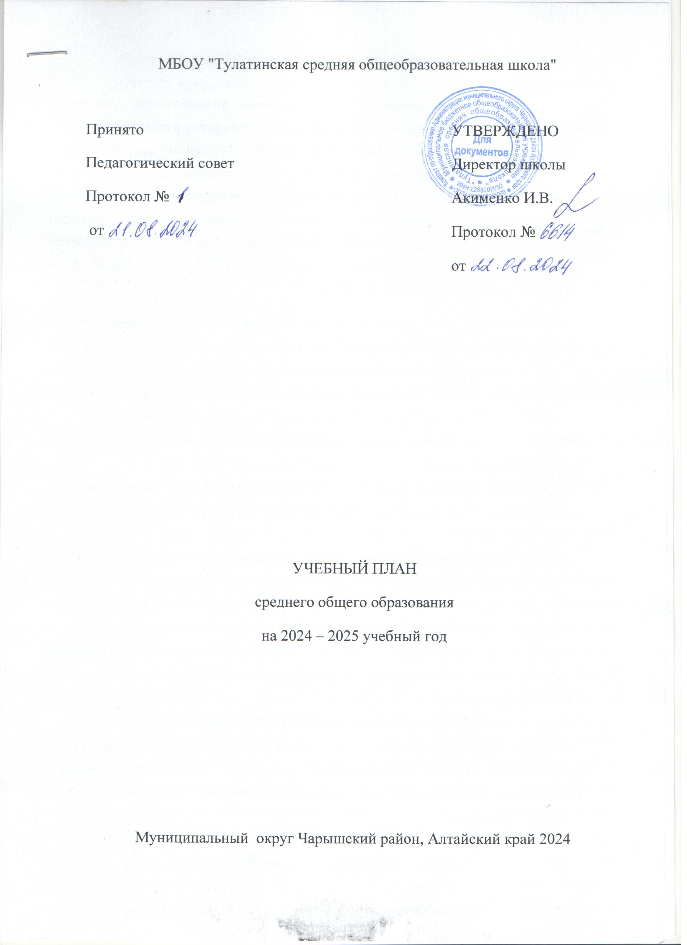

**ПОЯСНИТЕЛЬНАЯ ЗАПИСКА**

Учебный план среднего общего образования Муниципальное бюджетное общеобразовательное учреждение «Тулатинская СОШ» (далее- учебный план) для10-11классов, реализующих основную образовательную программу среднего общего образования, соответствующую ФГОС СОО (Приказ Министерства просвещения Российской Федерации от 12.08.2022 № 732 «О внесении изменений в федеральный государственный образовательный стандарт среднего общего образования»), фиксирует общий объём нагрузки, максимальный объём аудиторной нагрузки обучающихся, состав и структуру предметных областей, распределяет учебное время, отводимое на их освоение по классам и учебным предметам.

Учебный план является частью образовательной программы МБОУ «Тулатинская СОШ» разработанной в соответствии с ФГОС среднего общего образования, с учетом Федеральной образовательной программой среднего общего образования, и обеспечивает выполнение санитарно-эпидемиологических требований СП 2.4.3648-20 и гигиенических нормативов и требованийСанПиН1.2.3685-21.

Учебный план МБОУ «Тулатинская СОШ» разработан на основании следующих нормативных документов:

* Приказ Министерства просвещения РФ от 31 мая 2021 г. № 287 «Об утверждении федерального государственного образовательного стандарта среднего общего образования» (в актуальной редакции);
* Приказ Министерства просвещения Российской Федерации от 18.05.2023 № 370 «Об утверждении федеральной образовательной программы среднего общего образования»;
* Приказ Минпросвещения России от 27.12.2023 № 1028 «О внесении изменений в некоторые приказы Министерства образования и науки Российской Федерации и Министерства просвещения Российской Федерации, касающиеся федеральных государственных образовательных стандартов основного общего образования и среднего общего образования»;
* Приказ Минпросвещения России от 19.03.2024 № 171 «О внесении изменений в некоторые приказы Министерства образования и науки Российской Федерации и Министерства просвещения Российской Федерации, касающиеся федеральных государственных образовательных стандартов основного общего образования и среднего общего образования».

Учебный год в МБОУ «Тулатинская СОШ» начинается 01.09.2024 и заканчивается 26.05.2025. Продолжительность учебного года в 10-11 классах составляет 34 учебные недели.

Учебные занятия для учащихся 10-11 классов проводятся по 5-тидневной учебной неделе.

Максимальный объем аудиторной нагрузки обучающихся в неделю составляет в 10 классе –34 часа, в 11 классе – 34 часа.

Учебный план состоит из двух частей—обязательной части и части, формируемой участниками образовательных отношений. Обязательная часть учебного плана определяет состав учебных предметов обязательных предметных областей.

Образовательный процесс осуществляется по универсальному профилю.

Универсальный профиль ориентирован на такие предметы, как алгебра и биология, основываясь на выборе обучающихся и условиях школы.

Учебный план состоит из двух частей: обязательной части и части, формируемой участниками образовательных отношений.

Обязательная часть учебного плана определяет состав 15 учебных предметов:

Русский язык, Литература, Немецкий язык, Алгебра, Геометрия, Вероятность и статистика, Информатика, Физика, Химия, Биология, История, Обществознание, География, Физическая культура и ОБЗР.

Учебный план предусматривает изучение 2 учебных предметов на углубленном уровне: алгебра и биология.

Часть учебного плана, формируемая участниками образовательных отношений, определяет время, отводимое на изучение содержания образования, обеспечивающего реализацию интересов и потребностей обучающихся, их родителей (законных представителей), педагогического коллектива, обеспечивает реализацию социального образовательного заказа и индивидуальное развитие обучающихся. В учебный план включены профильно-ориентированные и общеразвивающие элективные курсы, «Индивидуальный проект».

Обязательным элементом является выполнение обучающимися индивидуального проекта. Индивидуальный проект представляет собой учебный проект или учебное исследование, выполняемое обучающимся в рамках одного или нескольких учебных предметов с целью приобретения навыков в самостоятельном освоении содержания

и методов избранных областей знаний и/или видов деятельности, или самостоятельном применении приобретенных знаний и способов действий при решении практических задач, а также развития способности проектирования и осуществления целесообразной и результативной деятельности (познавательной, конструкторской, социальной, художественно- творческой, иной). Для реализации индивидуального проекта каждым учащимся 10-х классов в учебном плане выделен 1 час из вариативной части учебного плана. Выполнение индивидуального проекта в 10-м классе ФГОС СОО школы регламентируется Положением об индивидуальных проектах учащихся 10-х классов ФГОС СОО.

В МБОУ «Тулатинская СОШ» языком обучения является русский язык.

Промежуточная аттестация в 10-11 классах проводится в соответствии с Положением о формах, периодичности, порядке текущего контроля успеваемости и промежуточной аттестации МБОУ «Тулатинская СОШ». Всероссийские проверочные работы засчитываются, как результаты промежуточной аттестации.

Все предметы обязательной части учебного плана оцениваются по полугодиям. Предметы из части, формируемой участниками образовательных отношений, являются безотметочными и оцениваются «зачет» или «незачет» по итогам полугодия.

Освоение основной образовательной программы среднего общего образования завершается итоговой аттестацией.

Нормативный срок освоения основной образовательной программы среднего общего образования составляет 2 года.

**Учебный план универсального профиля**

**среднего общего образования на 2024-2025 учебный год**

**(недельный)**

|  |  |  |  |  |
| --- | --- | --- | --- | --- |
| **Предметая область** | **Учебный предмет** | **Уровень** | **Количество часов** | |
| **10** | **11** |
| Русский язык и литература | Русский язык | Б | 2 | 2 |
| Литература | Б | 3 | 3 |
| Иностранные языки | Немецкий язык | Б | 3 | 3 |
| Математика иинформатика | Алгебра и начала математического анализа | У | 4 | 4 |
| Геометрия | Б | 2 | 1 |
| Вероятность и статистика | Б | 1 | 1 |
| Информатика | Б | 1 | 1 |
| Общественно- научные  предметы | История | Б | 2 | 2 |
| Обществознание | Б | 2 | 2 |
| География | Б | 1 | 1 |
| Естественно- научные  предметы | Физика | Б | 2 | 2 |
| Химия | Б | 2 | 2 |
| Биология | У | 3 | 3 |
| Физическая культура | Физическая культура | Б | 2 | 2 |
| Ос  Основы безопасности и защиты Родины | Основы безопасности и защиты Родины | Б | 1 | 1 |
| Индивидуальный проект | | | 1 | 0 |
| **Итого:** | | | 32 | 30 |
| **Элективные курсы** | | | 2 | 4 |
| Орфографическая грамотность | | | 1 | 1 |
| Компьютерная грамотность | | | 0 | 1 |
| Математика за страницами учебника | | | 1 | 2 |
| **Максимально допустимая нагрузка** | | | **34** | **34** |